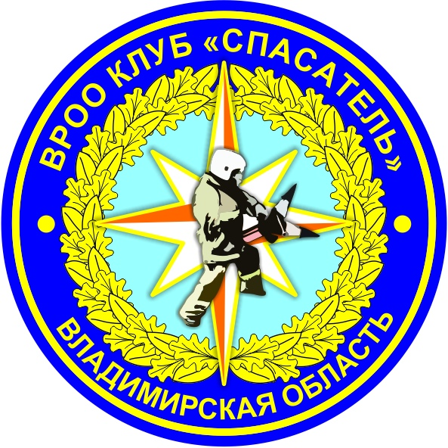

ОТЧЕТ О ДЕЯТЕЛЬНОСТИ
Владимирской региональной общественной организации
«Клуб «Спасатель»

за 2020 год

Владимир 2021

ОГЛАВЛЕНИЕ

Раздел I. Общие сведения…………………………………………………………………..……… 3
Раздел II. Цель и предмет деятельности………………………………………………........ 4
Раздел III. Направления деятельности…………………………………………………..…... 4
Раздел IV. Организационная структура ВРОО «Клуб «Спасатель»………..……. 5
Раздел V. Курсы повышения квалификации……………………………………….…….... 6
Раздел VI. Наши партнеры…………………………………………………………………….…… 6
Раздел VII. Проектная деятельность ………………………………………………..………... 7
Раздел VIII. ВРОО «Клуб «Спасатель» в цифрах…………….……..……………………… 9
Раздел IX. Публикации в СМИ………………………………………………………………….. 10
Раздел X. Благодарности………………………………………………………………………….. 11
Раздел XI. Контакты ………………………………………………………………………..………. 13

I. ОБЩИЕ СВЕДЕНИЯ

Владимирская региональная общественная организация «Клуб «Спасатель» была создана 7 ноября 2019 г. Учредителями выступили 3 (три) физических лица.
Полное наименование: Владимирская региональная общественная организация содействия охране жизни и здоровья людей «Клуб «Спасатель»
Сокращенное наименование: ВРОО «Клуб «Спасатель»
Адрес (место нахождения): Владимирская область, Суздальский район, с. Сновицы, ул. Дубравная, д.13
Наименование высшего органа: Общее собрание членов
Наименование должности руководителя: Руководитель

РЕКВИЗИТЫ ОРГАНИЗАЦИИ:
ОГРН: 1193328010875
ИНН: 3325014259
КПП: 332501001
ОКПО: 42097924

БАНКОВСКИЕ РЕКВИЗИТЫ:
Наименование банка получателя: Ярославский филиал ПАО «Промсвязьбанк» г. Ярославль

Расчетный счет (р/с): 40703810502000002265
Корреспондентский счет (к/c): 30101810300000000760
БИК: 047888760
ИНН: 3325014259
КПП: 332501001

II. ЦЕЛЬ И ПРЕДМЕТ ДЕЯТЕЛЬНОСТИ ОРГАНИЗАЦИИ

Наша цель:
- содействие формированию культуры безопасного поведения населения.

Предмет деятельности:
- содействие и участие в реализации программ, направленных на охрану жизни и здоровья, обеспечения безопасности и защиту населения и территорий региона от чрезвычайных ситуаций, обусловленных авариями, катастрофами, стихийными и иными бедствиями;
- разработка и реализация программ, направленных на формирование в обществе сознательного и ответственного отношения к вопросам личной и общественной безопасности, популяризацию и распространение знаний в области защиты населения и территории региона от чрезвычайных ситуаций;
- консолидация усилий общества в решении проблем безопасности и спасения населения в условиях чрезвычайных ситуаций;
- разъяснение населению проблем личной и коллективной безопасности, развитие заинтересованности в предотвращении возможных чрезвычайных ситуаций;
- разъяснение и обучение населения правилам поведения и основным способам защиты в чрезвычайных ситуациях, приемам оказания первой помощи пострадавшим;
- помощь в подготовке к аттестации спасателей общественных студенческих спасательных отрядов и общественных спасателей в соответствии с требованиями действующего законодательства по аттестации спасателей и граждан, приобретающих статус спасателей;
- осуществление мероприятий, направленных на популяризацию профессии пожарный и спасатель, повышение роли спасателей, пропаганду спасательного дела в регионе;
- развитие добровольческого движения, института добровольчества в регионе, вовлечение молодежи в социально-полезную деятельность.

II. НАПРАВЛЕНИЯ ДЕЯТЕЛЬНОСТИ ВРОО «КЛУБ «СПАСАТЕЛЬ»

Направления работ:
- просветительские мероприятия;
- информационные мероприятия;
- экспертно-консультационные мероприятия.

Формы реализации:
- организация и проведение фестивалей, слетов, учений, тренировок, сборов, форумов, соревнований для добровольцев по закреплению знаний и навыков поведения в экстремальной ситуации;
- организация и проведение просветительских акций, лекций, семинаров, мастер-классов для населения по вопросам безопасности жизнедеятельности и оказания первой помощи пострадавшим.

Целевые группы (благополучатели):
- дети и подростки;
- студенты и молодежь;
- родители;
- представители СО НКО;
- представители муниципальных и образовательных учреждений.

III. ОРГАНИЗАЦИОННАЯ СТРУКТУРА ВРОО «КЛУБ «СПАСАТЕЛЬ»

Органы управления организации:

- Общее собрание членов – осуществляет функции высшего органа управления по контролю за соблюдением организацией целей, в интересах которых она была создана.
- Руководитель ВРОО «Клуб «Спасатель» – является единоличным исполнительным органом Организации, осуществляющим текущее управление Организацией.

Наша команда:
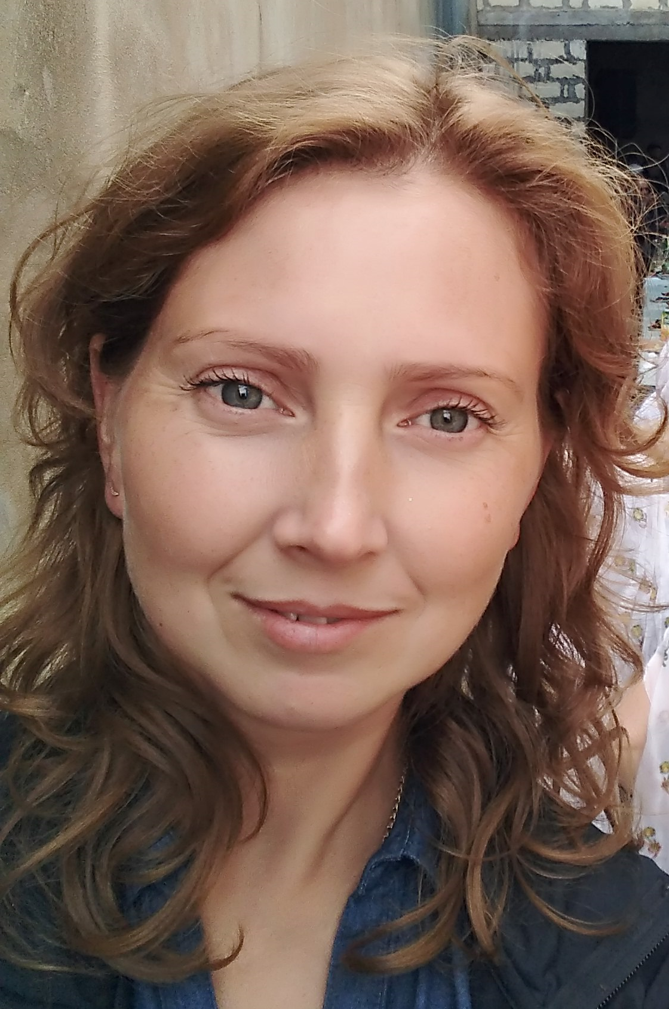
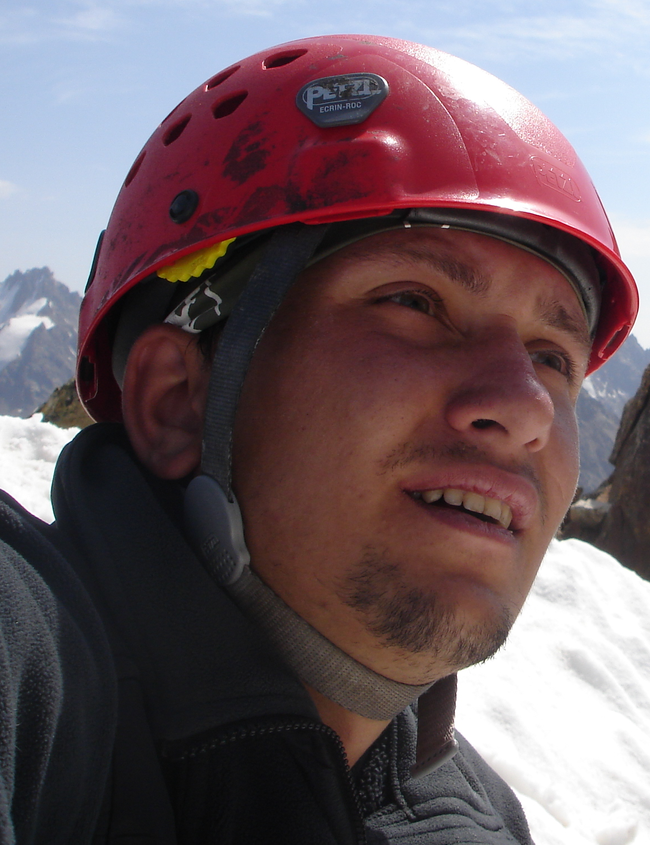
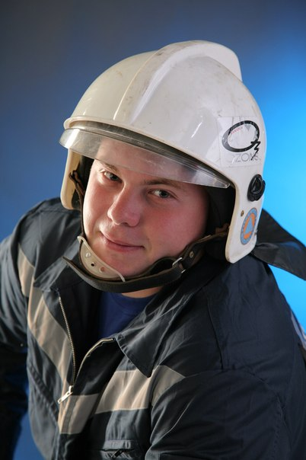

Учредитель
ВРОО «Клуб «Спасатель»
Брайт Геннадий

Учредитель
ВРОО «Клуб «Спасатель»
Климов Алексей

Руководитель
ВРОО «Клуб «Спасатель»
Климова Алевтина

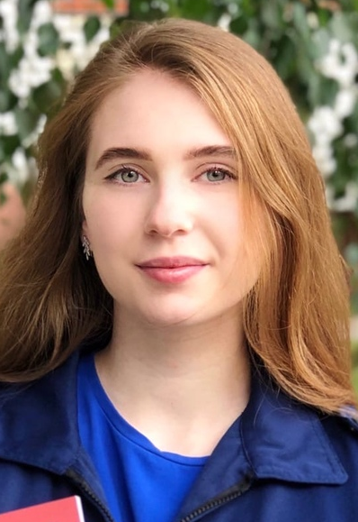

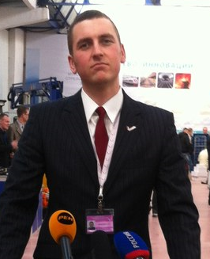

Бухгалтер
ВРОО «Клуб «Спасатель»
Фомина Наталья
Методист
ВРОО Клуб «Спаситель»»
Чернова Алёна

Координатор пресс-службы
ВРОО «Клуб «Спасатель»
Никешин Антон

IV. КУРСЫ ПОВЫШЕНИЯ КВАЛИФИКАЦИИ
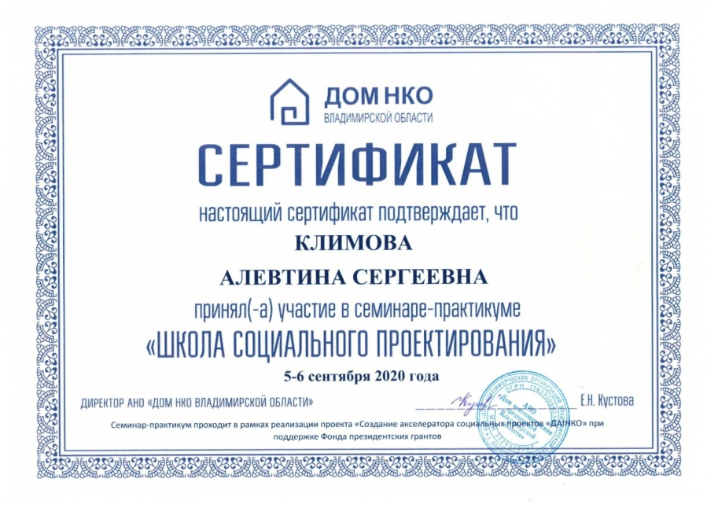
VI. НАШИ ПАРТНЕРЫ
Наименование: Фонд президентских грантов
Местонахождение: гор. Москва
Сайт: https://президентскиегранты.рф
Наименование: Администрация Владимирской области
Местонахождение: г. Владимир
Сайт: https://avo.ru
Наименование: Автономная некоммерческая организация «Дом некоммерческих организаций Владимирской области»
Местонахождение: г. Владимир
Сайт: http://ngo33.ru
Наименование: Главное управление МЧС России по Владимирской области
Местонахождение: г.Владимир, ул. Краснознаменная 1Б
Сайт: https://33.mchs.gov.ru/
Наименование: Управление образования администрации г. Владимира
Местонахождение: г. Владимир, ул. Горького, 62
Сайт: https://edu.vladimir-city.ru/

VII. ПРОЕКТНАЯ ДЕЯТЕЛЬНОСТЬ
У ВОДЫ БЕЗ БЕДЫ

Цель проекта: | Содействовать формированию культуры безопасного поведения детей и подростков Владимирской области с целью снижения детского травматизма и гибели детей на водных объектах
Задачи проекта: | - Организовать занятия для детей и подростков по безопасности на водных объектах в образовательных учреждениях и загородных оздоровительных лагерях;  - Повысить уровень информированности родителей о причинах детского травматизма и гибели детей во время отдыха на воде и способах оказания первой помощи;  Подготовить методические материалы для проведения подобных занятий самостоятельно педагогами дошкольных и учебных заведений
Место проведения: | Город Владимир, Гусь-Хрустальный и Суздальский районы
Период проведения: | Июль – декабрь 2020 г.
Категория участников, их количество: | - дошкольники 449 детей;  - школьники и подростки 476 человек;  - родители детей 92 человека
Финансирующая организация: | Администрация Владимирской области
Размер субсидии: | 200 000,00 рублей
Привлеченные средства: | 81 680,00 рублей
Денежные средства по мероприятию: | 281 680,00 рублей

Информация о проекте размещена на нашем сайте
https://mkspasatel.ru/project/u-vody-bez-bedy/

СТОП ИНСУЛЬТ

Цель проекта: | Повысить уровень информированности подростков и молодежи г. Владимира о способах распознавания признаков инсульта и оказания первой помощи, правилах общения с людьми, перенесшими инсульт
Задачи проекта: | - Проведение краткосрочных занятий среди подростков, учащихся старших классов, студентов средних и высших учебных заведений, с целью информирования о способах распознавания признаков инсульта и оказания первой помощи, правилах общения с людьми, перенесшими инсульт;  - Информационная кампания с целью распространения знаний о способах распознавания признаков инсульта и оказания первой помощи в молодежной среде посредством размещения обучающих видеороликов в социальных сетях;  - Вовлечение молодежи г. Владимира в социально значимую деятельность
Место проведения: | Город Владимир, Собинский и Суздальский районы
Период проведения: | сентябрь – декабрь 2020 г.
Категория участников, их количество: | - школьники и студенты 405 человек
Финансирующая организация: | Администрация Владимирской области
Размер субсидии: | 120 000,00 рублей
Привлеченные средства: | 25 575,00 рублей
Денежные средства по мероприятию: | 145 575,00 рублей

Информация о проекте размещена на нашем сайте
https://mkspasatel.ru/project/ctop-insult/

Раздел VIII. ВРОО «КЛУБ «СПАСАТЕЛЬ» В ЦИФРАХ
КЛЮЧЕВЫЕ
количественные показатели деятельности за 2020 г.:
- Проведенные мероприятия – 75;
- Количество благополучателей– 1458 человек;
- Количество волонтеров, привлеченных на мероприятия – 38;
- Количество упоминаний в СМИ – 16;
- Количество публикаций в социальных сетях – 295;

Статистические показатели за 2020 год
- Победители грантов — 2
Количество партнеров — 11
Курсы повышения квалификации — 2
Количество проведенных мероприятий — 75
Количество благополучателей — 1458
Количество привлеченных добровольцев — 38
Количество подписчиков в социальных сетях — 586
Количество упоминаний в СМИ — 16 (региональный и местный)
Количество охваченных городов региона — 4
Количество групп организации в соц. сетях — 4 (VKontakte, Одноклассники, Facebook, Instagram)
- Количество отзывов и благодарностей – 17

IX. ПУБЛИКАЦИИ В СМИ

— Прежде всего мы развиваем у детей чувство милосердия (02.03.2020). Источник: Портал «Добрый Владимир» https://dobryvladimir.ru/2020/03/02/prezhde-vsego-my-privivaem-detyam-chuvs/
— Владимирская региональная общественная организация "Клуб "Спасатель" при грантовой поддержке администрации региона реализует проект «У воды без беды» (08.07.2020). Источник: Владимирские ведомости https://vedom.ru/news/2020/07/08/41807-ezhegodno-na-vodoemah-vladimirskoj-oblasti
— «Клуб «Спасатель» учит безопасности на воде (08.07.2020). Источник: Портал «Добрый Владимир» https://dobryvladimir.ru/2020/07/08/klub-spasatel-uchit-bezopasnosti-na-vode/
— Во Владимире начинает работу проект «У воды без беды» (13.07.2020). Источник: Официальный сайт органов местного самоуправления города Владимира. http://www.vladimir-city.ru/news/main/1062425/
— Во Владмире стартует проект «У воды без беды» (14.07.2020). Источник: Телевидение и радио Россия Владимир https://vladtv.ru/society/112856/

— Мама тройняшек из Владимира получила 200 тысяч рублей за проект, посвященный детской безопасности (14.07.2020). Источник: Телеканал Губерния33 https://trc33.ru/news/discuss/mama-troynyashek-iz-vladimira-poluchila-200-tysyach-rubley-za-proekt-o-detskoy-bezopasnosti/
— Во Владимирской молодежном клубе «Спасатель» начался новый набор (05.10.2020). Источник: Радио Россия Владимир https://vk.com/radiorussiavladimir?w=wall-66573084_7474
— В рамках проекта Стоп инсульт во Владимире обучат волонтеров (29.10.2020). Источник: Портал Добрый Владимир https://dobryvladimir.ru/2020/10/29/v-ramkah-proekta-stop-insult-vo-vladimire-obuchat-volontjorov/
— прямой эфир Алевтины Климовой О поведении в экстренной ситуации и первой помощи (07.12.2020). Источник: Телеканал Губерния33 https://trc33.ru/projects/programma-zdes-i-seychas/zdes-i-seychas-alevtina-klimova-o-povedenii-v-ekstrennoy-situatsii-i-pervoy-pomoshchi/
- О начале проекта Прививка безопасности https://edu.vladimir-city.ru/info/news/8616/, https://33.mchs.gov.ru/deyatelnost/press-centr/novosti/4407460, https://dobryvladimir.ru/2021/03/12/privivku-bezopasnosti-nuzhno-sdelat-vovremya/, https://www.dobro.live/daily/38372/, https://vedom.ru/news/2021/03/12/46063-vo-vladimire-detej-i-roditelej

X. БЛАГОДАРНОСТИ

Архив благодарностей: https://mkspasatel.ru/about/otzyvy/

XI. КОНТАКТЫ

Контакты для связи:
8 (910) 091-08-16 – Климова Алевтина
8 (904) 596-82-90 – Брайт Геннадий
8 (920) 933-34-84 – Никешин Антон
Адрес (место нахождения): Владимирская область, Суздальский район,
с. Сновицы, ул. Дубравная, д.13
Сайт: https://mkspasatel.ru/
E-mail: clubspasatel33@yandex.ru
Мы в социальных сетях:
- https://vk.com/spasatel33
- instagram.com/mkspasatel

2019- 2020 гг. ВРОО «Клуб «Спасатель»

